ESTABELECIMENTO DE ESCOPO, CONTEXTO E CRITÉRIO
<UNIDADE>
<PROJETO>
<Ano>

Sumário
1. INTRODUÇÃO 3
2. CONTEXTUALIZAÇÃO – RELATÓRIO DE SITUAÇÃO 4
2.1 Dados do projeto 4
2.2 Histórico, estrutura e atribuições 4
2.3 Objetivos (instrumentos de planejamento) 4
3. GESTÃO ORÇAMENTÁRIO-FINANCEIRA 5
3.1 Execução Orçamentário-financeira 5
3.2 Histórico da execução orçamentário-financeira 5
4. LEGISLAÇÃO APLICADA 5
5. PARTES INTERESSADAS OU “STAKEHOLDERS” 5
6. FORÇA DE TRABALHO E GESTÃO DE PESSOAS 5
7. ACHADOS DE AUDITORIA / RECLAMAÇÕES DOS USUÁRIOS 7
8. DEFINIÇÃO DO ESCOPO 7
8.1 Estrutura do escopo definido / mapeamento do processo 7
8.2 Legislação aplicada ao escopo 7
8.3 Análise swot 7
9. CRITÉRIOS DE RISCO 8
9.1 Definição de tolerância ao riscos e identificação dos níveis de autoridade e responsabilidade 9
10. GRAU DE MATURIDADE EM RELAÇÃO A RISCOS 10
11. AVALIAÇÃO E REVISÃO DO PLANO/SISTEMA DE GESTÃO DE RISCOS (MELHORIA CONTÍNUA) 10

INTRODUÇÃO
O presente trabalho tem como objetivo conhecer o contexto e definir os critérios de riscos, e, assim, personalizar o processo de gestão de riscos do <PROJETO>. Isso permitirá um processo de avaliação de riscos eficaz e um tratamento de riscos apropriado.
Ao planejar a abordagem para gerir riscos do projeto, deve-se considerar os objetivos e decisões que devem ser tomadas, os resultados esperados das etapas a serem realizadas, tempo, localização, inclusões ou exclusões específicas, ferramentas e técnicas apropriadas para o processo de avaliação de riscos, recursos requeridos, responsabilidades e registros a serem mantidos e relacionamentos com outros projetos, processos e atividades.
O contexto para gestão de riscos refere-se ao entendimento do histórico do projeto e de seus riscos. Em outras palavras, o estabelecimento do contexto captura os objetivos do projeto, o ambiente interno e externo em que se perseguem esses objetivos e suas partes interessadas. Assim sendo, o correto estabelecimento do contexto permite uma melhor identificação dos riscos.
No contexto interno, a gestão de riscos precisa levar em consideração a organização na qual está inserido o projeto, incluindo políticas e normativos correlacionados, objetivos, recursos (humanos, materiais e financeiros), conhecimento, sistemas de informação, processo decisório, partes interessadas, modelos e diretrizes da organização responsável e quaisquer outras informações relevantes.
Já no contexto externo, considera-se o ambiente no qual se busca realizar o projeto e atingir seus objetivos. Inclui desde interdependências com outras organizações, dentro ou fora do governo, assim como o macro ambiente externo que inclui economia, política, legislação, tanto nacional quanto internacional.
A definição dos critérios de riscos deve especificar a quantidade e tipo de risco que podem assumir em relação aos objetivos, estabelecer critérios para avaliar a significância do risco, apoiando assim a tomada de decisão, e levarem em consideração as obrigações dos responsáveis pelo projeto e os pontos de vista das partes interessadas.
Embora os critérios de riscos sejam definidos nesta etapa inicial, eles são dinâmicos, e devem ser continuadamente analisados criticamente e alterados sempre que necessário.
Deve ser considerado no processo de definição dos critérios de riscos a natureza e o tipo de incertezas que podem afetar os resultados e objetivos (tangíveis, intangíveis), como as consequências e as probabilidades serão definidas e medidas, fatores relacionados ao tempo, como o nível de risco será medido, como as combinações e sequências de múltiplos riscos serão levados em consideração e a capacidade da equipe envolvida.
Ressalta-se que o processo de gestão de riscos a ser implementado foi definido com base no Processo de Gestão de Riscos sugerido pela norma ISO 31000:2018 – Princípios e Diretrizes da Gestão de Riscos.
Com vistas à incorporação da análise de riscos à tomada de decisão, em conformidade com as boas práticas de governança adotadas no setor público, publicou-se a <normativo>, que instituiu a Política de Gestão de Riscos e estabeleceu os princípios, as diretrizes, as responsabilidades e o processo de gestão de riscos na <Unidade>.
Para gestão da implantação em nível estratégico, foi instituído, através da <normativo>, o Comitê Interno de Governança Pública da Secretaria de Estado de Economia do Distrito Federal.
A implantação do Sistema de Gestão de Riscos tem previsão no Decreto nº 39.376/2019, que dispõe sobre a Política de Governança Pública e Compliance no âmbito da Administração Direta, Autárquica e Fundacional do Poder Executivo do Distrito Federal. Os modelos de boas práticas gerenciais em Gestão de Riscos e Controle Interno a serem adotados no âmbito da Administração Pública do Distrito Federal foram estabelecidos pelo Decreto n° 37.302/2016.

CONTEXTUALIZAÇÃO – RELATÓRIO DE SITUAÇÃO

2.1 Dados do projeto

[Informações relevantes a respeito do projeto, como nome, data de início, Secretaria/Subsecretaria/unidades internas responsáveis, gerentes do projeto, entre outras informações relevantes]

2.2 Histórico, estrutura e atribuições

[Informações da Unidade]

2.3 Objetivos (instrumentos de planejamento)
[Informações da Unidade]

GESTÃO ORÇAMENTÁRIO-FINANCEIRA

3.1 Execução Orçamentário-financeira
[Informações da Unidade]

3.2 Histórico da execução orçamentário-financeira

[Informações da Unidade (evolução da execução nos últimos anos) ]

LEGISLAÇÃO APLICADA

[Informações da Unidade]

PARTES INTERESSADAS OU “STAKEHOLDERS”

- Governo do Distrito Federal;
- Câmara Legislativa do Distrito Federal;
- Ministério Público do Distrito Federal e Territórios;
- Tribunal de Contas do Distrito Federal - TCDF;
- Ministério Público de Contas junto ao TCDF;
- Controladoria-Geral do Distrito Federal;
- [...];
- Cidadãos do Distrito Federal;
- Servidores da Secretaria.
- Iniciativa Privada

[Informações da Unidade. PS: as partes interessadas listadas acima são exemplificativas]

FORÇA DE TRABALHO E GESTÃO DE PESSOAS
[Informações da Unidade]
[A informação correspondente ao quantitativo da força de trabalho do projeto deve conter: (i) servidores do quadro da unidade (com e sem cargos em comissão), (ii) servidores requisitados de órgão/entidade do GDF (com e sem cargos em comissão); (iii) Servidores requisitados da União, Estados e/ou Municípios (com e sem cargos em comissão); (iii) Servidor sem vínculo com o GDF e outras unidades da Federação)

ACHADOS DE AUDITORIA / RECLAMAÇÕES DOS USUÁRIOS
[Informações da Unidade]

DEFINIÇÃO DO ESCOPO
- [Delimitação do escopo]
- [Informações detalhadas do escopo (projeto/processos/áreas/unidades)]

8.1 Estrutura do escopo definido / mapeamento do processo
- [Informações da Unidade].

8.2 Legislação aplicada ao escopo
- [Informações da Unidade].

8.3 Análise swot
Tendo em vista o relatório de situação e outras informações apuradas na contextualização do projeto, foi possível elaborar uma análise por meio da Matriz Swot. A Análise Swot - sigla dos termos da língua inglesa Strengths (Forças), Weaknesses (Fraquezas), Opportunities (Oportunidades) e Threats (Ameaças) - é uma ferramenta de planejamento de entidades, projetos, processos, atividades, ações. Pode ser utilizada para qualquer tipo de análise de cenário, sendo um sistema simples destinado a posicionar ou verificar a posição estratégica do objeto em análise, no ambiente em questão.
Sinteticamente, são analisadas as seguintes características:
- Forças/Pontos Fortes - vantagens internas do projeto;
- Fraquezas/Pontos Fracos - desvantagens internas do projeto;
- Oportunidades – aspectos externos positivos que podem potencializar as atividades pertinentes ao projeto.
- Ameaças - aspectos externos negativos que podem pôr em risco as atividades pertinentes ao projeto.

MUDAR PARA O MODELO QUE ESTÁ NO MANUAL

AMBIENTE INTERNO | AMBIENTE EXTERNO
Forças | Oportunidades
AMBIENTE INTERNO | AMBIENTE EXTERNO
Fraquezas | Ameaças
Tabela 2 - Matriz SWOT

CRITÉRIOS DE RISCO
- Qual o método adotado? (Quantitativo, qualitativo, etc.);
- Riscos negativos e positivos?
- Planilha de Risco com quantos componentes? (Causa, o evento e as possíveis consequências que afetariam o alcance do objetivo proposto).
- Abordagem (probabilidade de sua ocorrência e seu impacto (consequência) em relação ao alcance do objetivo sob análise).
- Metodologia de avaliação do Nível de Risco - Foram utilizadas as seguintes escalas para definir as consequências e as probabilidades, assim como a tabela de definição de níveis de risco:
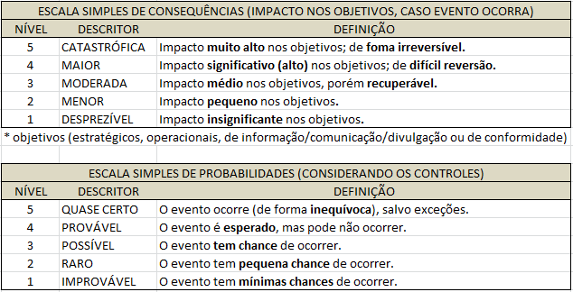
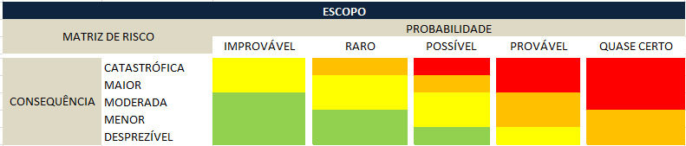

9.1 Definição de tolerância ao riscos e identificação dos níveis de autoridade e responsabilidade

No que diz respeito ao Gerenciamento de Riscos, as diretrizes, responsabilidades e processo de gestão estão definidos através de portaria que aprovou a Política de Gestão de Riscos.
As responsabilidades sobre os riscos, assim como sobre os controles a serem instituídos, serão determinados pelo Plano de Tratamento de Riscos que será elaborado após a finalização da Matriz de Riscos.
O nível de tolerância ao risco, ou seja, o grau de riscos que a organização está disposta a aceitar durante suas atividades em busca de seus objetivos, será aferido pelo perfil de decisão sobre quais riscos deverão receber tratamentos e as prioridades em efetivar controles. Na hipótese de determinadas atividades de gerenciamento e controles que alcancem todos os riscos extremos e altos, considera-se a tolerância baixa, enquanto não for possível o gerenciamento destes riscos a tolerância será alto.
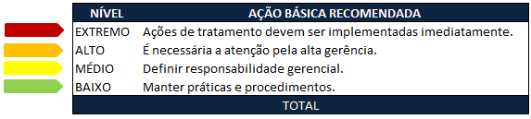
Tolerância e Aceitação de Riscos.

GRAU DE MATURIDADE EM RELAÇÃO A RISCOS
- [Forma de avaliação da maturidade da unidade/área]
- [Resultados da avaliação (grau/índice atingido]

AVALIAÇÃO E REVISÃO DO PLANO/SISTEMA DE GESTÃO DE RISCOS (MELHORIA CONTÍNUA)
- [Definição da forma de avaliação da Gestão de riscos (área responsável, periodicidade, processo) ]
- [Definição da forma de revisão da Gestão de riscos (documentos a serem revisados, periodicidade, processo) ]

Data de validação:
Contexto validado pelo Comitê Interno de Governança.

